2. pielikums
TIRGUS IZPĒTE
publisko iepirkumu likumā nereglamentētajam iepirkumam
„ Rotaļlietu un didaktisko spēļu piegāde Daugavpils
7. pirmsskolas izglītības iestādes vajadzībām”
Iepirkuma identifikācijas Nr. D7.PII2018/2N

TEHNISKĀ SPECIFIKĀCIJA

N. p.k. | Preces nosaukums | Tehniskā specifikācija | Plānotais  daudzums | Cena par vienību EUR  ar PVN | Summa  kopā EUR  ar PVN
 | Konstruktori | 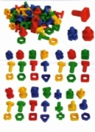 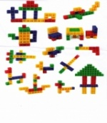 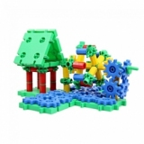 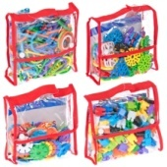 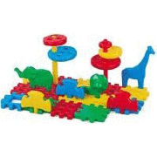 Komplektā no 30 līdz 60 detaļas. Materiāls: augstas kvalitātes plastmasa. Detaļas var gan savienot, gan likt vienu uz otras, gan stiprināt jebkurā leņķī, lai radītu dažādus oriģināla dizaina tēlus, | 7 kopml.
 | Celtniecības materiāls | 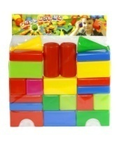  Materiāls: augstas kvalitātes plastmasa. Dažāda veida ģeometriskās formas, 30 gab. Kluča izmērs 8x8 cm, 8x16 cm. | 2 kompl.
 | "Chippy" mīkstie bloki | 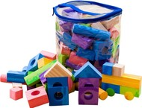  Krāsaini, elastīga, mīksta, gumijota materiāla - (8 x 8 x 2,2 cm) ar tekstūru attīsta bērna maņas, iepazīstina ar krāsām un formām. Iepakojumā 64 klucīši, kuras var pieskrūvēt, saskrūvēt. | 1 kompl.
 | Puzles „Ceļš pilsētā” | 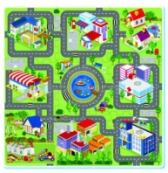Materiāls: gumijas, mīksts, mazgājams, nav toksisks; 9 detaļas, vienas detaļas izmērs 32x32 cm | 1 gab.
 | Lego | Materiāls: augstas kvalitātes plastmasa. 250 detaļas, 6-7 gadus veciem bērniem | 3 kompl.
 | Lego | 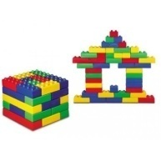 Materiāls: augstas kvalitātes plastmasa.  Kluča izmērs: A - L:30/H:16/W:15cm, B - L:15/H:8,5/W:15 cm | 2 kompl.
 | Mozaīka hama | 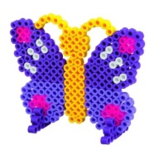  Materiāls: augstas kvalitātes plastmasa. Detaļas MAXI | 1 kompl.
 | Mozaīka | 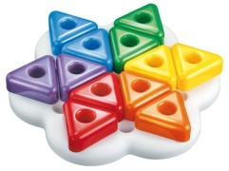 Materiāls: augstas kvalitātes plastmasa. Izmērs 29x29x7.00 cm; 12 trīsstūrīši ar kājiņu 6dažādās krāsās | 1 gab.
 | Pērļu komplekts krellēm | 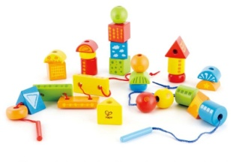 Materiāls: augstas kvalitātes plastmasa vai koks. Pērļu izmērs 23-cm | 3 gab.
 | Daudzfunkcionāla attīstošā piramīda | 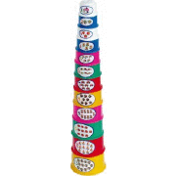 Materiāls: augstas kvalitātes plastmasa.  Elementu daudzums 10 gab. | 1 kompl.
 | Piramīdas(riņķi) | 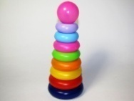 Materiāls: augstas kvalitātes plastmasa. Krāsaina, ar 9 dažāda lieluma riņķiem | 2 gab.
 | Ar skaņu rotaļlietas | 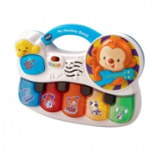 Materiāls: augstas kvalitātes plastmasa. Rotaļlieta veicina smalkas motorikas attīstību. Izmērs: 20 x 14 x 3.5 cm | 1 gab.
 | Vilciņš | 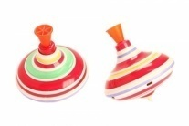 Klasiskais, augstums 17 cm, Ø 15 cm | 1 gab.
 | Transports(mašīna) | 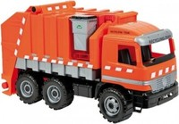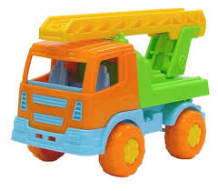  Materiāls: augstas kvalitātes plastmasa. Izmērs 29*20*16 cm | 5 gab.
 | Transports(mašīna) | 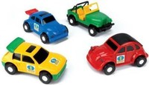  Materiāls: augstas kvalitātes plastmasa. Izmērs 10- 15 cm. | 3 gab.
 | Transports( lidmašīna) | 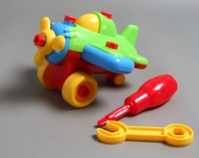  Materiāls: augstas kvalitātes plastmasa. Izmērs 19 -25 cm | 1 gab.
 | Transports(vilciens) | 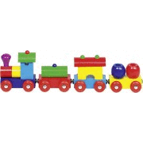  ateriāls: augstas kvalitātes plastmasa. Izmērs 67*26*36 cm | 1 gab.
 | Transports(autobuss) | 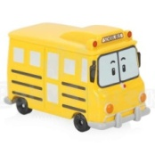  Materiāls: augstas kvalitātes plastmasa. Izmērs 19 -25 cm | 1 gab.
 | Transports( ātrā palīdzība, ugunsdzēsēji, policija) | 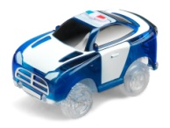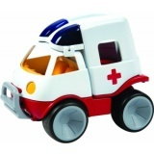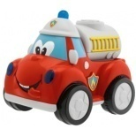  Materiāls: augstas kvalitātes plastmasa. Izmērs 19 -25 cm | 1 gab.
 | Autotrase Wader | 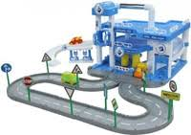 Materiāls: augstas kvalitātes plastmasa. | 1 gab.
 | Skrejceļš bumbiņā vai mašīnām | 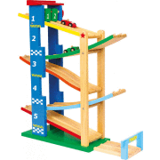 Materiāls: augstas kvalitātes plastmasa. | 1 gab.
 | Darbarīku koferis | 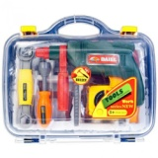  Materiāls: augstas kvalitātes plastmasa. Koferī 19 elementi | 1 kompl.
 | Darbnīca- statīvs | 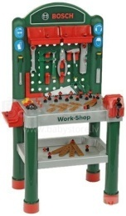  Materiāls: augstas kvalitātes plastmasa. Augstums 85-95 cm | 1 gab.
 | Veikals- statīvs | 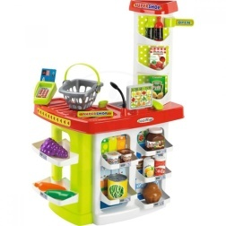  Materiāls: augstas kvalitātes plastmasa. Augstums 85-95 cm | 1 gab.
 | Virtuve- statīvs | 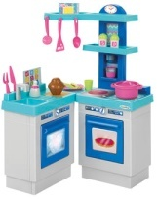  Materiāls: augstas kvalitātes plastmasa. Augstums 95-100 cm | 1 gab.
 | Virtuve- statīvs | 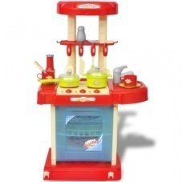  Materiāls: augstas kvalitātes plastmasa. Augstums 65 cm | 1 gab.
 | Skaistuma salons- statīvs | 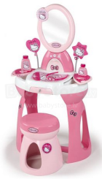  Materiāls: augstas kvalitātes plastmasa. Augstums 85-95 cm | 1 gab.
 | Uzkopšanas inventārs | 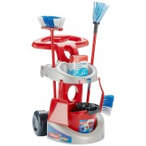 Materiāls: augstas kvalitātes plastmasa vai koka. Ratiņi ar inventāru, 5-6 elementi | 1 gab.
 | Bērnu slotas | 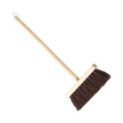 Koka slota, mākslīgi sari, garums 90 cm. | 2 gab.
 | Frizētava | 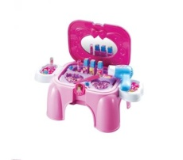 Materiāls: augstas kvalitātes plastmasa. Friziera komplekts, 6-10 elementi | 3 kompl.
 | Ārsts | 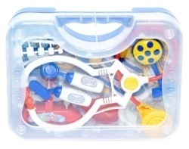 Materiāls: augstas kvalitātes plastmasa. Ratiņi ar ārsta piederumiem, līdz 10 elementiem | 4 kompl.
 | Svari | 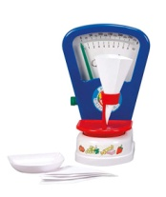  Materiāls: augstas kvalitātes plastmasa. Izmērs 21 cm | 1 gab.
 | Trauku komplekts | 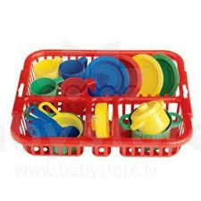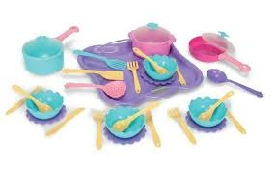  Materiāls: augstas kvalitātes plastmasa. Komplektā- panna, katli, šķīvji, krūzes, karotes, dakšiņas. Krāsu saskaņot ar pasūtītāju. Trauku izmērs Ø 20 cm. Elementu daudzums no 18-30. | 5 kompl.
 | Produkti virtuvei | 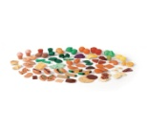 Materiāls: augstas kvalitātes plastmasa. Elementu daudzums no 18-54. | 1 kompl.
 | Dārzeņu, augļi | 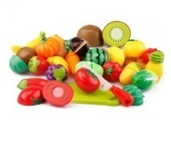 Materiāls: augstas kvalitātes plastmasa Elementu daudzums no 10-36. | 4 kompl.
 | Leļļu māja | 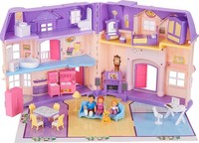 Materiāls: augstas kvalitātes plastmasa. Uz galda liekama, ar mēbelēm, viegli saliekama un izjaucama. | 2 gab.
 | Leļļu gulta | 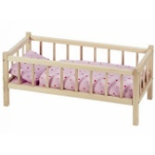 Liela koka gulta, garums 55 cm, platums 36 cm, augstums 40 cm | 2 gab.
 | Leļļu rati (sporta) | 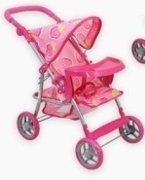 Piemēroti no 3 gadu vecuma, ratiņu roktura augstums 55cm; izmēri: augstums - 50cm, garums - 38cm, platums - 24cm | 4 gab.
 | Leļļu rati | 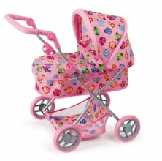  Piemēroti no 3 gadu vecuma, ratiņu roktura augstums 55cm; izmēri: augstums - 50cm, garums - 38cm, platums - 24cm | 3 gab.
 | Lelles | 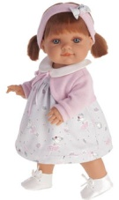 Materiāls: augstas kvalitātes vinila. Rokas un kājas ir kustīgas, to var nolikt stāvus, kā arī nosēdināt, lelles galva grozāma, mati ķemmējami, acis veras ciet; izmērs 40-45 cm | 7 gab.
 | Meža dzīvnieki | 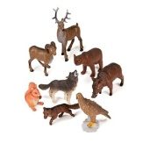  Materiāls: augstas kvalitātes plastmasa. Izmērs 4-9 cm | 3 kompl.
 | Meža dzīvnieki | 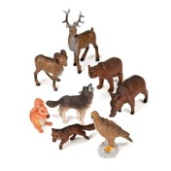  Materiāls: augstas kvalitātes plastmasa. Izmērs 10-13 cm | 1 kompl.
 | Mājdzīvnieki | 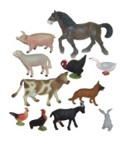  Materiāls: augstas kvalitātes plastmasa. Izmērs 4-9 cm | 3 kompl.
 | Mājdzīvnieki | 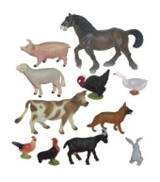  Materiāls: augstas kvalitātes plastmasa. Izmērs 10-13 cm | 1 kompl.
 | Formiņas plastilīnam | 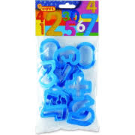 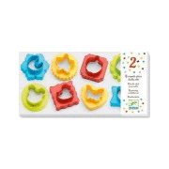 Materiāls: augstas kvalitātes plastmasa. Komplektā 6 -10 elementi | 2 kompl.
 | Stumjama rotaļlieta | 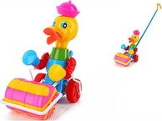 Materiāls: augstas kvalitātes plastmasa. Izmērs 80x48x30 cm, tēma pēc pasūtītāja izvēles | 1 gab.
 | Velkama rotaļlieta | 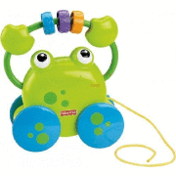  Materiāls: augstas kvalitātes plastmasa. Izmērs 18x12x6 cm | 2 gab.
 | Vējdzirnavas dekoratīvas | 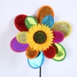  Izmērs 47 x 15 x 9.5 cm, tēma pēc pasūtītāja izvēles | 2 gab.
 | Tauriņu ķeramais | 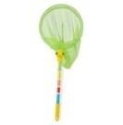  Materiāls: kāts augstas kvalitātes plastmasa, izturīgs tīkls | 2 gab.
 | Boulings | 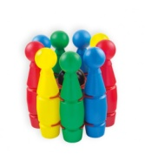Materiāls: augstas kvalitātes plastmasa. Ķegļu skaits: 10, augstums: 29.5 cm Ø 9 cm; bumbas Ø 17 cm | 1 gab.
 | Badmintons | 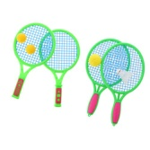  Badmintona tenisa komplekts bērniem, izmērs 42 cm plastmasa | 2 kompl.
 | Drats | 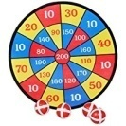 Bumbiņas ar pielipšanas veidu; izmērs Ø 30 cm | 1 gab.
 | Sorters | 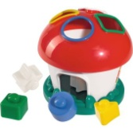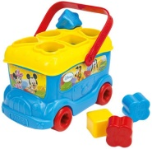  Materiāls: augstas kvalitātes plastmasa. Izmērs 28.0x15.5x18.5 cm; tēma pēc pasūtītāja izvēles | 2 gab.
 | Spēle „Riņķu mešana” | 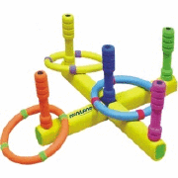Materiāls: augstas kvalitātes plastmasa. Mērķis ir samest pēc iespējas vairāk riņķus un precīzi trāpīt. | 1 gab.
 | Interaktīvā stūre | 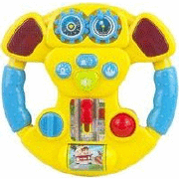  Materiāls: augstas kvalitātes plastmasa. Izmērs Ø 22 cm | 1 gab.
 | Futbola vārtiņi | 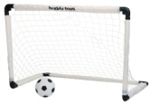 Materiāls: augstas kvalitātes plastmasa. Saliekami vārti, bumba, pumpis | 1 gab.
 | Bumba | 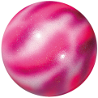 Ø 23 cm | 7 gab.
 | Pumpis bumbām | Rokas pumpis bumbām | 2 gab.
 | Lecamaukla | 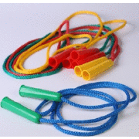 Materiāls: plastikāta aukla.Garums 2m | 4 gab.
 | Riņķis | Materiāls: augstas kvalitātes plastmasa, vienkrāsaina, izmērs Ø 60-80 cm. | 7 gab.
 | Spaiņi | 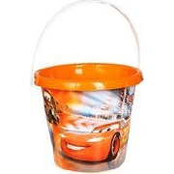 Materiāls: augstas kvalitātes plastmasa, Ø 20 cm | 18 gab.
 | Spaiņi | Materiāls: augstas kvalitātes plastmasa, Ø 10-15 cm | 12 gab.
 | Lāpstiņas | 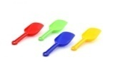 Materiāls: augstas kvalitātes plastmasa, izmērs 20 cm | 20 gab.
 | Lāpstiņas | 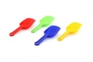Materiāls: augstas kvalitātes plastmasa, izmērs 10 -15 cm | 15 gab.
 | Grābekļi | 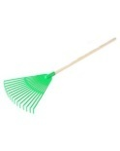 Materiāls: augstas kvalitātes plastmasa ar koka kātu, garums 80-85 cm (vēdeklis) | 12 gab.
 | Grābekļi | 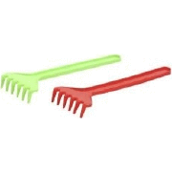  Materiāls: augstas kvalitātes plastmasa. Garums 15-20 cm | 10 gab.
 | Spainīšu komplekts smilts rotaļām | 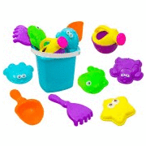 Materiāls: augstas kvalitātes plastmasa. 6 elementi | 3 gab.
 | Smilšu formiņu komplekts | 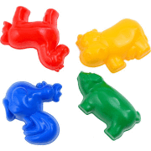 Materiāls: augstas kvalitātes plastmasa. Komplektā ietilpst 15 dažādu krāsu smilšu formiņas, kuru izmērs 7 - 8 cm. | 8 gab.
 | Smilšu un ūdens dzirnavas | 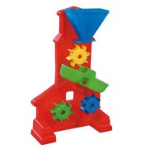  Materiāls: augstas kvalitātes plastmasa. Izmērs 16x 25cm | 2 gab.
 | Ķerra | 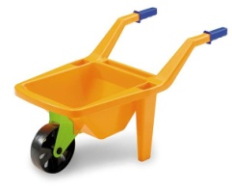  Materiāls: augstas kvalitātes plastmasa. Izmērs 80 x 37 x 32 cm | 3 gab.
 | Lejkannas | 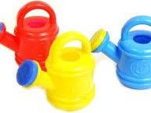  Materiāls: augstas kvalitātes plastmasa, augstums 20-25 cm | 4 gab.
 | Sniega lāpsta | 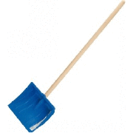  Koka kāts, lāpsta augstas kvalitātes plastmasa, garums 80-85 cm, | 9 gab.
 | Ragavas | 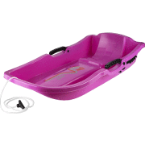 Materiāls: augstas kvalitātes plastmasa. | 3 gab.
Kopā

